青岛征和工业股份有限公司
SIM方法论管理
ERP项目
AN.100
功能设计文档
库存账龄分析报表

作者: 孙振乾
创建日期: 2016年9月26
最后更改日期： 2016年9月26
版本: 1.0

批准人
征和项目经理:
赛意项目经理:


文档控制

更改记录
日期 | 作者 | 版本 | 更改参考
2016-09-26 | 孙振乾 | 1.0 | 无之前版本

审阅
姓名 | 职位 | 签字
目录
1 文档控制 - 2 -
1.1 更改记录 - 2 -
1.2 审阅 - 2 -
详细描述 - 4 -
1.3 基本业务需求 - 4 -
1.4 主要特性 - 4 -
参考报表 - 4 -
单证数据范围 - 4 -
数据分组规则 - 4 -
排序规则 - 4 -
计算以及汇总逻辑 - 4 -
1.5 单据布局图 - 5 -
1.6 报表参数 - 6 -
1.7 相关截图 - 6 -
采购订单的截图 - 6 -
1.8 测试要点 - 7 -
1.9 其他注释 - 7 -

详细描述
本部分描述了青岛征和工业股份有限公司ERP实施项目单证开发（名称：ZHGY.库存账龄分析报表）的基本业务需求分析。

基本业务需求
本描述解决方案文档中关于此报表的业务需求，详细说明以下内容以及其它必要内容：
开发此报表的背景：满足采购、财务、仓储人员对库存物料账龄统计分析需求
使用部门：供应处、财务处、仓管
使用人员：采购员、采购科长、仓管员

主要特性
参考报表
可供参考的二次开发有：
            - 知识库文档：无
            - 系统标准报表：无
            - 客户化报表：星辉库存账龄分析报表
报表所属请求组
组：INV Reports
应用：在库存管理系统
报表数据范围
- 物料\仓库

数据分组规则

排序规则
- 按仓库
主要字段（包括计算及汇总逻辑）
序号 | 字段名称 | 取值路径 | 备注
 | 截止日期 | 取账龄报表运行的日期
 | 子库存 | 取查询子库的代码
 | 子库说明 | 取查询子库的子库说明
 | 物料编码 | 取查询子库对应物料的编码
 | 物料描述 | 取物料编码对应的物料描述
 | 单位 | 取物料编码的主单位（显示说明）
 | 物料大类 | 取物料编码前四位对应的大类说明
 | 物料小类 | 取物料编码5-8位对应的小类说明
 | 单位成本 | 取物料对应的成本
 | 仓管员 | 取仓库对应的仓管员
 | 采购员 | 取物料对应的采购员
 | 库存总数量 | 取截止到目前为止子库物料库存总数
 | 三个月数量 | 表示存在三个月账龄的库存数
 | 六个月数量 | 表示存在六个月账龄的库存数
 | 一年数量 | 表示存在一年账龄的库存数
 | 两年数量 | 表示存在二年账龄的库存数
 | 三年数量 | 表示存在三年账龄的库存数
 | 三年以上数量 | 表示存在三年以上账龄的库存数
 | 库存总金额 | 取截止到目前为止子库物料库存总数*成本
 | 三个月金额 | 表示存在三个月账龄的库存数*成本
 | 六个月金额 | 表示存在六个月账龄的库存数*成本
 | 一年金额 | 表示存在一年账龄的库存数*成本
 | 两年金额 | 表示存在二年账龄的库存数*成本
 | 三年金额 | 表示存在三年账龄的库存数*成本
 | 三年以上金额 | 表示存在三年以上账龄的库存数*成本

报表布局图
本报表有固定格式，具体详见如下样表：
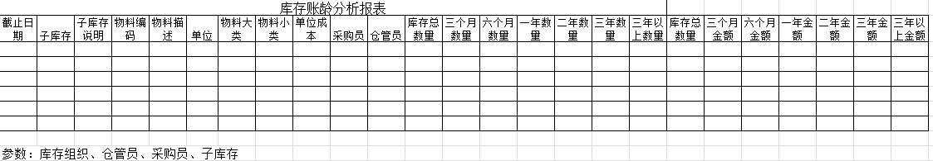

报表参数
参数 | 参数名 | 数据类型 | 必需/可选 | 缺省值 | 值集逻辑 | 描述
库存组织
子库从
子库至
仓管员
采购员

测试要点
- 根据不同的查询条件数据输出，需要得出预期的正确结果

其他注释
无

